宁夏国发平台报表统计标记数据汇总类报表查出来的时长与标记模块不一致。

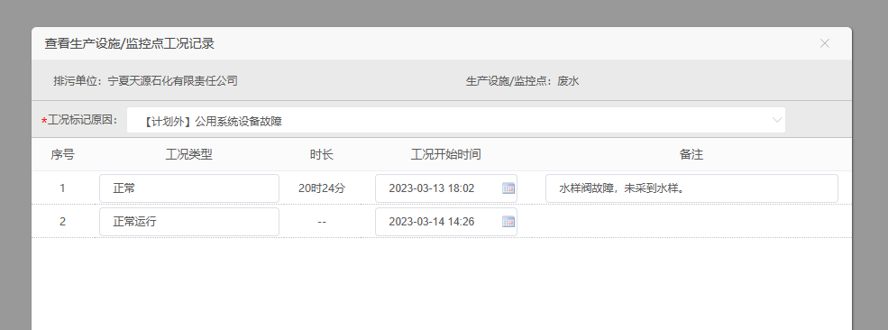

国发生产工况标记

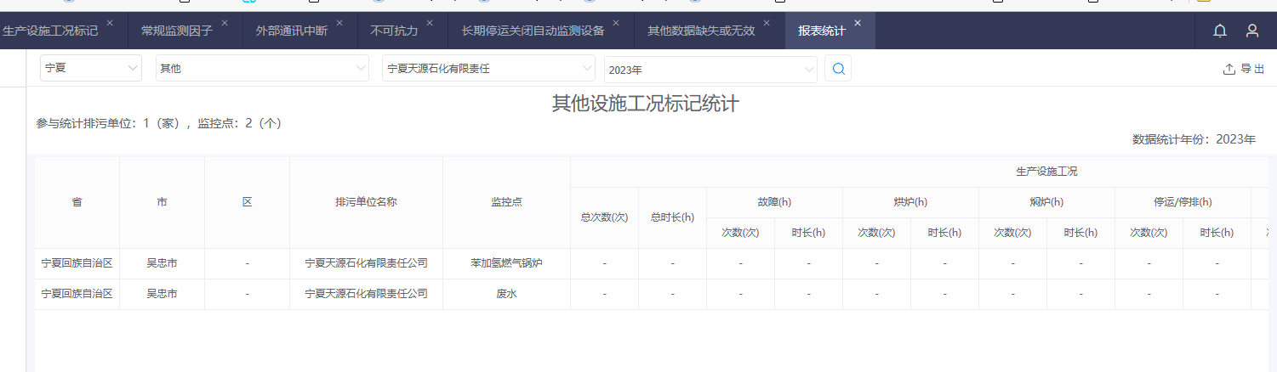

报表统计工况标记统计

远程地址：222.75.161.242:17005

用户名：adminexch  密码s\*d4daUr4%G

平台账号：liuxj 密码：Lxj1198...